Fabricagetechnieken 1 periode 2 Huiswerkopdracht 3 “verschillende boren“
Er zijn op het moment erg veel boren op de markt, voor elk materiaal of toepassing wel een.

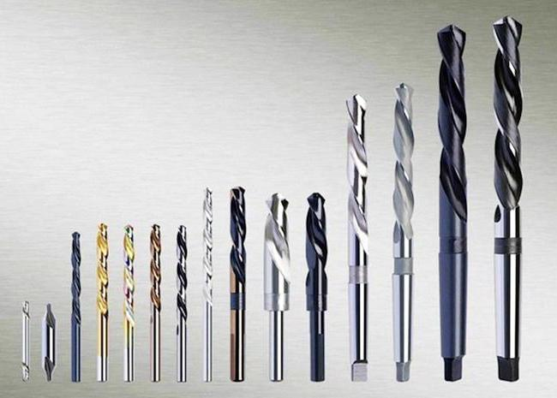
Bij deze opdracht ga je opzoek naar welke boren er zijn en wat hun verschillen zijn. Denk bij deze verschillen bijvoorbeeld aan:
- Punthoek
- De spoed
- De snelheid waarmee te boren
- Het materiaal van de boor
- Handboor
- Machineboor
- Enz

- Zoek op internet naar minstens 6 boren voor verschillende materialen. Graag de plaatjes voorzien van:
  - de benaming van de boor
  - voor welk materiaal(en) deze is
  - wat zijn de kenmerken van deze boor (minimaal 3)
Boornaam |  | Voor welke materialen | kenmerken
1 | Diamant boor | Beton, steen, zwaar bewapend beton. | - Handboor  - Korte spanen  - Toepassen bij nat
2 | Gatenzaag | Hout, kunststof en aluminium | - Handboor  - Verspanen makkelijk afvoer baar  - Maakt grote gaten in materiaal
3 | Vloeiboren | Aluminium | - Boort door middel van hitte  - Snellen procedure  - Schoon proces (geen spanen)
4 | Bamboe boor | Bamboe | - Diameter 4  - Gemaakt van staal  - Lange steel
5 | Goudboor | Goud | - Groote  - 2.35 mm  - 10 gr
6 | Glas boor | Glas | - Diameter 6,8,10 en 12 mm  - Aparte punt  - Handboor

- Zoek op internet naar minstens 10 verschillende boren voor verschillende toepassingen. Graag de plaatjes voorzien van:
- de benaming van de boor
- voor welk toepassing(en) is deze boor
  - wat zijn de kenmerken van deze boor (minimaal 3)

Boornaam |  | Voor welke materialen | kenmerken
1 | 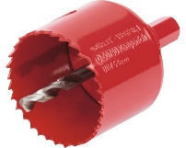  Gatenzaag | Hout, kunststof en aluminium | - Handboor  - Verspanen makkelijk afvoer baar  - Maakt grote gaten in materiaal
2 | 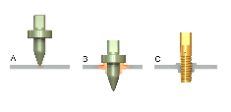  Vloeiboor | Aluminium | - Boort door middel van hitte  - Snellen procedure  - Schoon proces (geen spanen)
2 | Glas boor | Glas | - Diameter 6,8,10 en 12 mm  - Aparte punt  - Handboor
4 | Centerboor | metaal, aluminium | 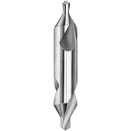  - Zorgt voor een center punt om in te boren  - Heel klein boortje  - Machinaal
5 | 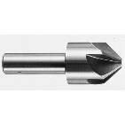  verzinkboor | Metaal | - gebruikt om te verzinken  - Binnen en buiten kan gebruiken  - Diameter 6 mm
6 | Getrapte plaatboor | Metaal en kunstroof | - Gaten vergroten  - Randje om het metaal niet scherp te laten na boren  - Gemaakt van HSS 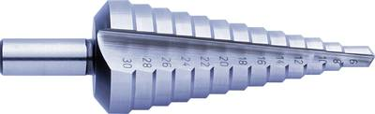
7 | Freesboor | Zacht staal en aluminium | 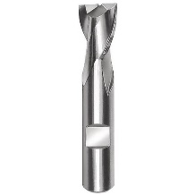  - Frezen  - Machinaal  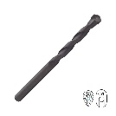  - Hardheid hoog
8 | Tegelglasboor | Hout | - Gaten zagen, frezen, boren  - Zeskantachtig  - Nauwkeurige gaten
9 | Proppenboor | Hout | - Raren hoekige vormen  - Vier punten met mesjes 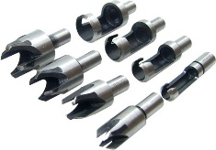  - Voor kleine gaten
10 | Komscharnierfrees | Hout | - Gaten zagen, frezen, boren  - Gehard  - Gewicht 56 gr 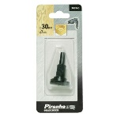

- Zoek een tabel op internet over de verschillende snijsnelheden bij boren in metaal, en voeg deze toe.

